**Enviar trabajos (fotos de trabajos y cuadernos cuando corresponda) al correo: eloytroncoso@hotmail.com**

**Con Asignatura fecha, nombre y curso**

**Debes mandar los trabajos cualquier día de la semana siguiente (entre 6 y el 12 de abril**

**ARTES VISUALES 3°**

CLASE del miércoles 1 Y miércoles 08, tercera y cuarta semana

Profesor: Carlos Troncoso C.

**En tu cuaderno escribe la fecha y el objetivo y responde las preguntas**

**A OA 3**

**Crear trabajos de arte a partir de registros visuales, experiencias, intereses y temas del entorno natural y artístico, demostrando**

**OBJETIVO de la clase.: Crean un collage de un árbol imaginado**

**Retroalimentación:**

**Su Profesor les saluda y espera que se encuentren muy bien juntos a sus Padres.**

**Les animo a terminar el trabajo dado y les recuerdo que in collage es una obra creada con diversas imágenes recortadas de revistas, en este caso un árbol y además les recuerdo el insectario de la semana anterior con plastilina. En cada trabajo han tenido dos clases para terminarlos y esta es la continuación de la clase de la semana pasada.**

**“ÁNIMO”** 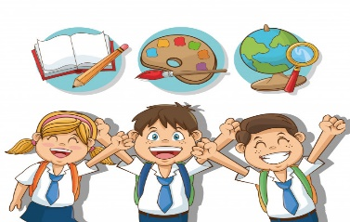

**ACTIVIDAD:**

**Debes observar, directamente en tu entorno o en fotografías, árboles de diferentes tipos, como sauce, álamo, canelo, pino, palma chilena, arrayán, roble, entre otros, y en tu cuaderno escriben sus similitudes y diferencias**

**En tú cuaderno responde las preguntas como:**

**› ¿qué formas tienen las hojas? ¿en qué se parecen y diferencian? (formas, colores y texturas)**

**› ¿qué formas tienen los troncos y las ramas? ¿en qué se parecen y diferencian? (formas, colores y texturas)**

**› ¿cuáles son más altos y cuáles más bajos? › ¿cuáles son más anchos y cuáles más delgados?**

**Deben realizar un collage de un árbol imaginado con papeles de colores y recortes de revistas sobre cartulina.**

**Para esto:**

**› recortan partes de diferentes árboles en revistas o diarios › mezclan sus recortes y organizan su árbol imaginado**

**Ejemplos de collague:**

|  |  |
| --- | --- |
| **C:\Users\Carlos Troncoso\AppData\Local\Microsoft\Windows\INetCache\Content.MSO\6FFF55B.tmp** | Denuncias Ciudadanas - Diario Puerto Varas |
| CIENCIA Y TECNOLOGÌA EN LA INFANCIA: COLLAGE | Diferencia entre valores cívicos y éticos - Valores10 |

**El collage es una técnica artística que consiste en pegar distintas imágenes sobre un lienzo o papel.**